Мария Юрьевна Пурэн
Участница Великой Отечественной войны, первый директор школы № 38.
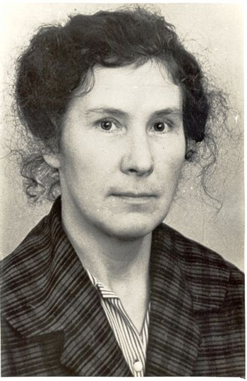
Биография
Вся жизнь Марии Юрьевны Пурэн была примером преданного служения Родине.
М.Ю. Пурэн родилась в 1922 году в деревне Нагорское Костромского района. После окончания средней школы поступила в Московский педагогический институт имени Либкнехта.
В тяжёлое для Родины время, летом 1941 года, она добровольно ушла на фронт защищать Москву. Была медсестрой, телефонисткой, разведчицей. После ранения в марте 1942 года демобилизована из рядов Советской Армии и вернулась в Кострому, где прошла вся её трудовая деятельность. Мария Юрьевна работала воспитательницей детского дома «КИМ», избиралась секретарём Свердловского райкома комсомола, горкома комсомола. В 1949году была избрана секретарём областного комитета ВЛКСМ. На комсомольской работе проявились её незаурядные способности организатора и лектора.
В 1952 году М.Ю. Пурэн перешла на преподавательскую работу, работала завучем в средней школе №12, затем директором средней школы № 34. В 1963году, когда на улице Никитской в городе Кострома открылась новая школа №38, Мария Юрьевна стала её первым директором и работала в ней 10 лет до конца своей жизни. Она умерла в 1973 году.
М.Ю. Пурэн за свой труд награждена орденом Трудового Красного Знамени, юбилейной медалью «За доблестный труд», Заслуженный учитель РСФСР.
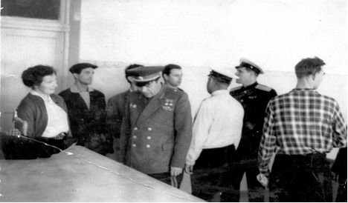
Приема школы № 38 командиром ракетной дивизии дважды Героем Советского Союза Афанасием Петровичем Шилиным и первым директором школы Пурэн Марией Юрьевной.
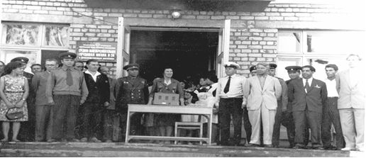
Открытие школы 2 сентября 1963 года.

